2022年6月西张青营村关于金堤河南小堤清障事宜的四议两公开

一、2022年6月8日，西张青营村党支部提议清障事宜。
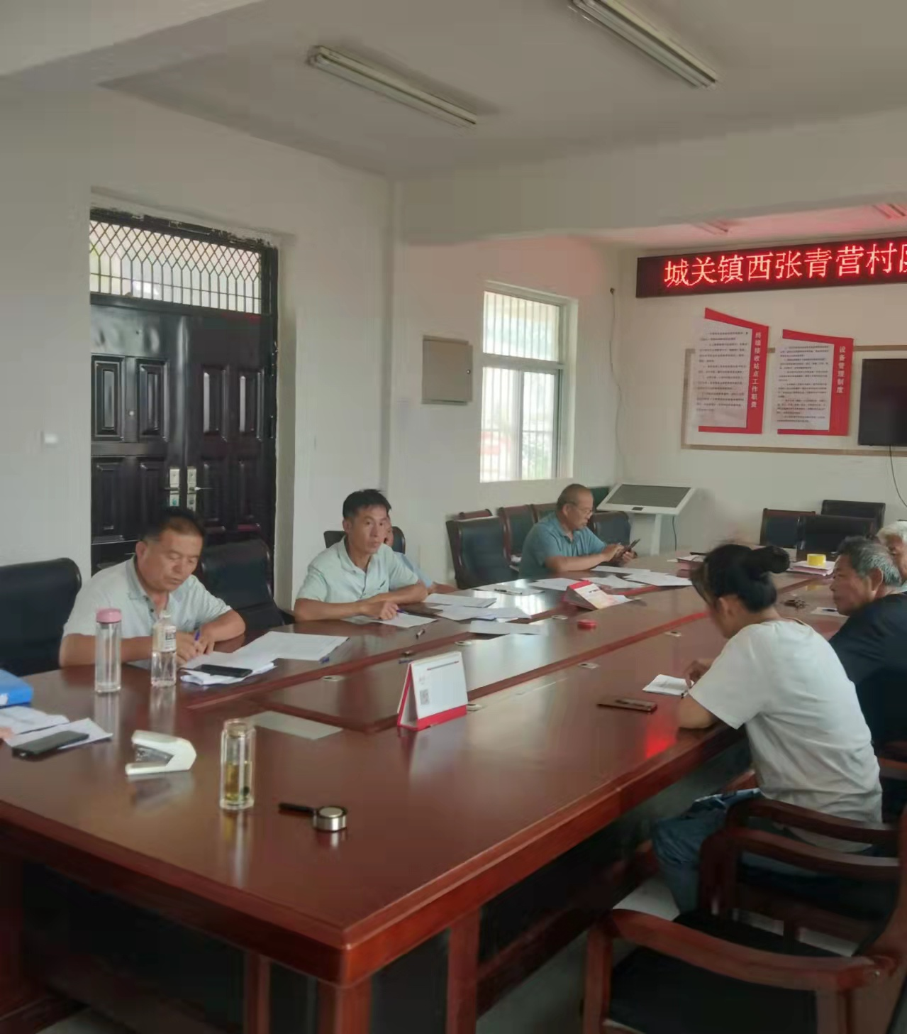
二、2022年6月8日，西张青营村村两委商议清障事宜。
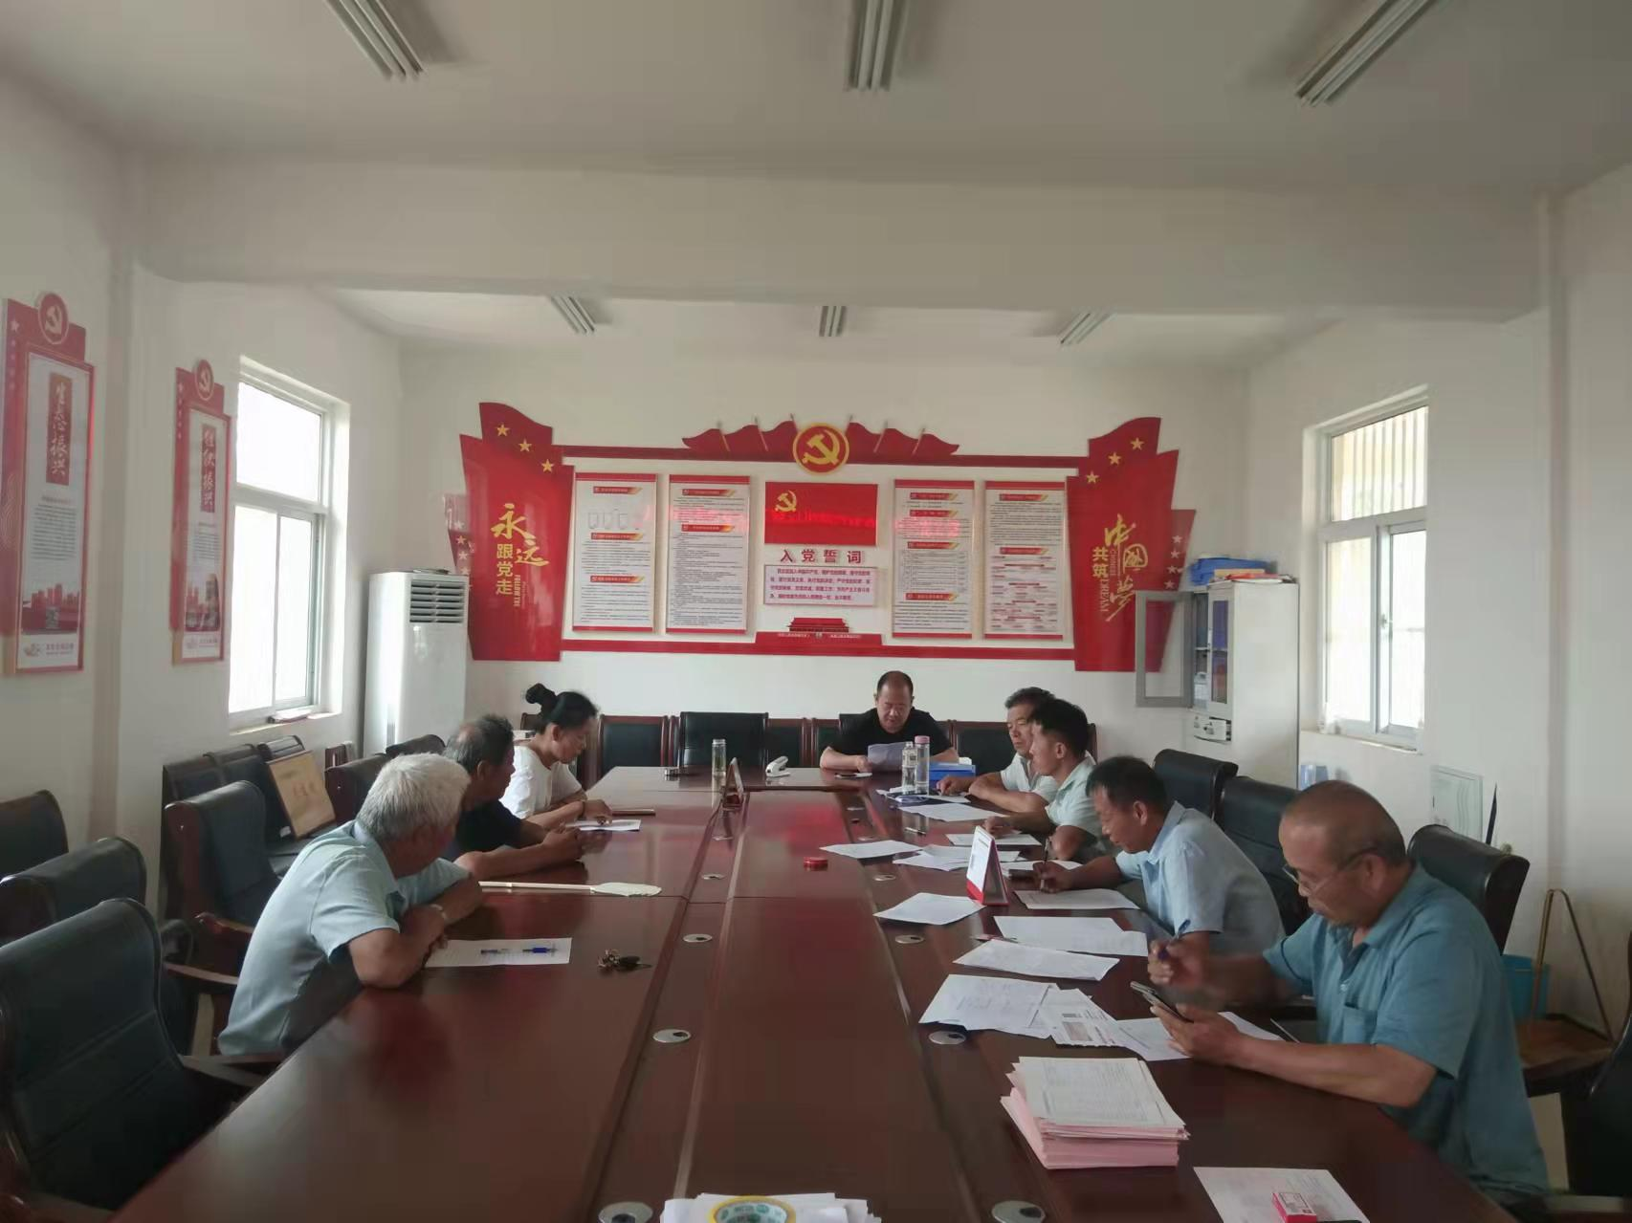

三、2022年6月10日，西张青营村党员大会审议清障事宜。
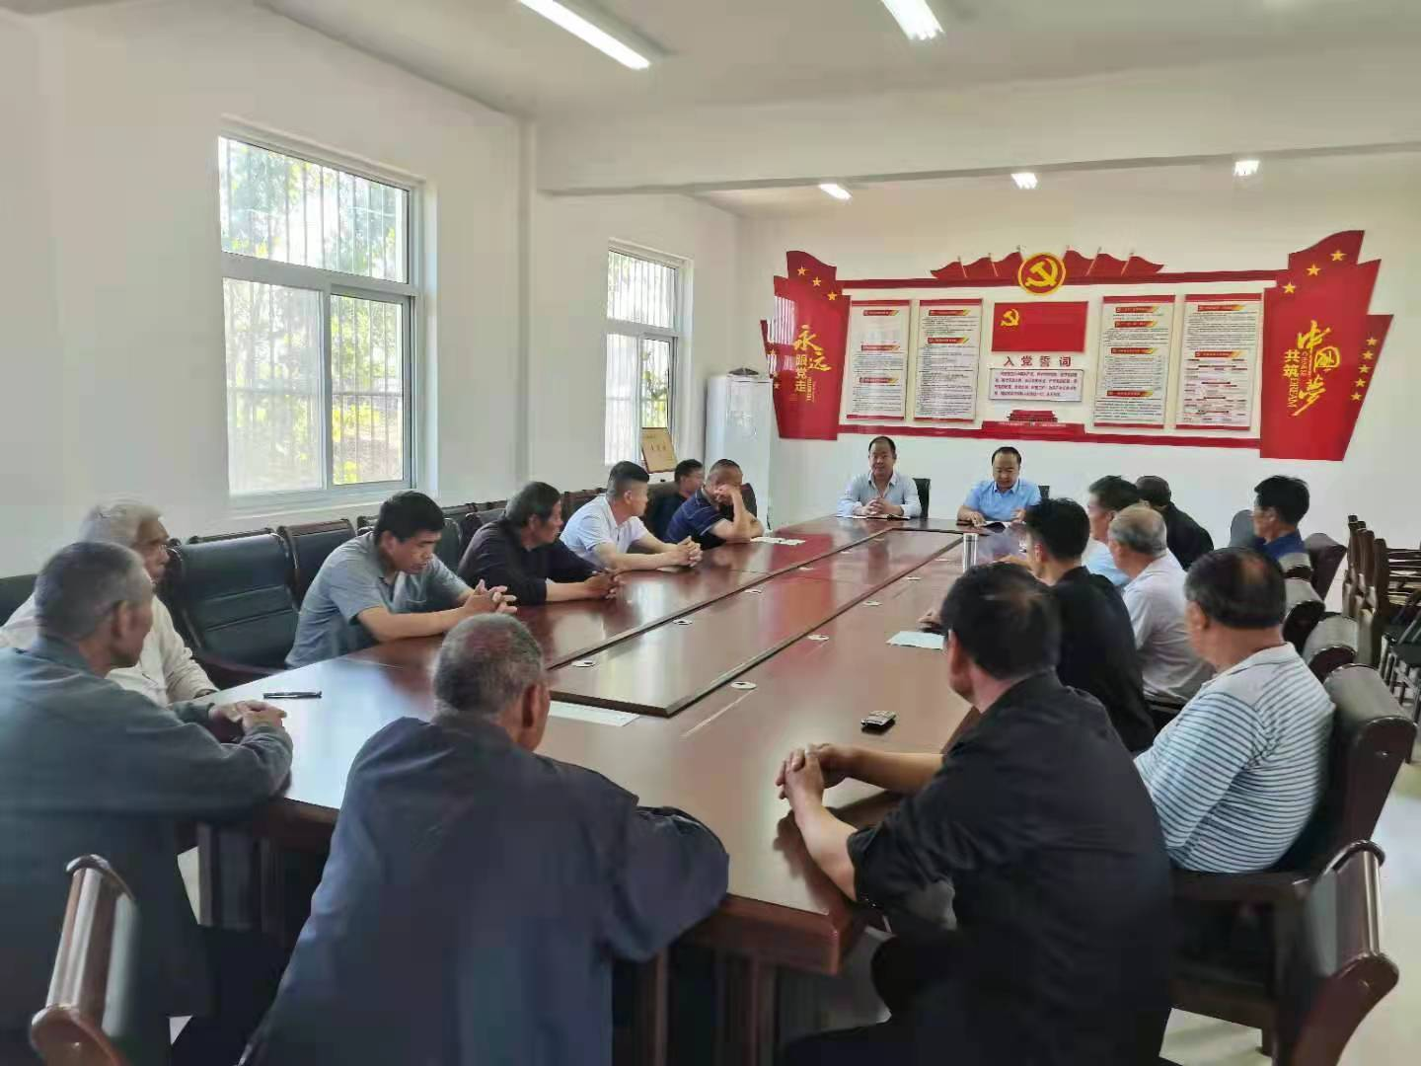
四、2022年6月10日，西张青营村村民大会决议清障事宜。
